

**T.C.**

**Kocaeli Üniversitesi**

**Teknoloji Fakültesi**

**Bilişim Sistemleri Mühendisliği**

**İçerik Yönetim Sistemine Sahip Web Tabanlı**

**Alış-Veriş Sitesi Geliştirme**

**Mert Bulut**

**Gizem Coşkun**

**OneDrive Link:   
Github Link :** [**https://github.com/mertcld/LaravelE-Ticaret**](https://github.com/mertcld/LaravelE-Ticaret)

**TBL304: Web Programlama Dersi 2021-2022 Bahar Yarıyılı Web Projesi**

**DANIŞMAN-ÖĞRETİM GÖREVLİSİ**

**Dr. Öğr. Üyesi Önder YAKUT**

**Web Platformda Uygulama Geliştirme**

**Aplication Development For Web Devices**

Mert Bulut, Gizem Coşkun,

[gizemcsk1@gmail.com](mailto:gizemcsk1@gmail.com) , [mrtebulute@gmail.com](mailto:mrtebulute@gmail.com)

Bilişim Sistemleri Mühendisliği

Kocaeli Üniversitesi

**ÖZET**

Web platformda nasıl ve hangi adımlarda uygulama geliştirileceğinden bahsedilmiştir. Öncelikle bir fikir üretmek, o fikir hakında araştırmalar yapmak, araştırmaların tartışılması, bir karar verildikten sonra tasarım aşamasına geçilmesi, daha sonra yazılım ve en son ise test aşamalarından oluşur. Web uygulaması ile website arasındaki farkın ne olduğu açıklandı. Web platformda uygulama geliştirmek için hangi geliştirme ortamlarının ve hangi programlama dillerin kullanılabileceği hakkında bilgiler verilmiştir. Web uygulamaları geliştirmek için kullanabileceğimiz C#, Visual Basic, PHP, Python, Ruby, Java, XML gibi programlama dilleri bunlara örnektir. Araştırmalar sonucu bulunan çeşitli istatistiksel bulgulara dayanarak web uygulamaları geliştirme konusunda trendlerin hangi yönde olduğunu ve ilerlemenin ne yönde olabileceği açıklandı.

Anahtar kelimeler: Web Uygulama Geliştirme, Web Platform,

PHP, Laravel, Text Search

**ABSTRACT**

It is mentioned how and in which steps the application will be developed on the web platform. First of all, it consists of producing an idea, doing research on that idea, discussing the research, moving to the design phase after a decision is made, then the software and finally testing phases. Information about which development environments and which programming languages can be used to develop applications on the web platform is given. Programming languages such as C#, Visual Basic, PHP, Python, Ruby, Java, XML that we can use to develop web applications are examples of these. Based on various statistical findings as a result of research, it has been explained which direction the trends are in web applications development and where the progress can be.

Keywords: Web Application Development, Web Platform,

PHP, Laravel, Text Search

**1.GİRİŞ**

Web uygulaması geliştirme, uzak sunucularda bulunan ve uygulamayı indirmeye gerek kalmadan sadece bir ağ üzerinden erişilebilen programların oluşturulmasıdır. Mobil uygulama sektörü gelişmeye devam ederken mobil geliştirme hakkında biraz daha fazla bilgi edinmek web uygulaması geliştirme hakkında bilgi edinmek için kullanışlı olacaktır. Web uygulamaların tasarımını ve yazılımını oluşturmak için hangi geliştirme ortamı, yöntemi ve programlama dilleri ile çalışılabilir noktasında çoğu geliştiricinin kafasında soru işareti olmaktadır. Bu rapor ile bu soru işaretleri giderilmeye çalışılmıştır. Geliştirme ortamı ve dillerin avantajları, dezavantajları, asıl ortaya çıkış amaçları hakkında bilgilere yer verilmiştir.

Kısacası bu rapor ve araştırmalar sonucunda web uygulama geliştirmenin ne olduğunu, nasıl yapılabileceği, hangi geliştirme ortamı ve dillerin kullanılabileceğinden bahsedilmiştir.

**2.UYGULAMA GELİŞTİRME AŞAMALARI**

**2.1. FİKİR ÜRETMEK**

Başladığımız hangi proje olursa olsun yapılması gereken en önemli aşama FİKİR üretme aşamasıdır. Dolayısıyla bir web uygulaması geliştirmek için geliştiricilerin birincil aşaması önce düşünmek ve bir fikir bulmaktır. Geliştirilmesi istenen uygulamaların sadece bir sorunu çözmesi gerekmez. İnsanların hayatlarına sadece eğlence katmak amacı ile de bir uygulama geliştirilebilir. Üretilen fikirler kişiye ait, özgün olması önemli bir kriterdir. daha önceden yapılmış bir uygulamanın birebirini yapmak çok da faydalı olmaz. Var olan uygulamalara yeni özellikler getirilebilir, kısacası özgün olmak önemlidir.

**2.1. WRITING**

Bu aşamada geliştirilmek istenen uygulama ile alakalı düşünülen, akla gelen neredeyse her şeyi daha sonradan toparlamak amacı ile bir kağıda veya not alabileceği herhangi bir yere yazmasıdır. Akla gelen “her şeyin” yazılması sonraki aşamalarda daha mantıklı ve güzel bir karar verilmesini sağlar.

**2.2. ARAŞTIRMA**

Bir uygulamanın belki de en önemli aşamalarından biri de doğru bir şekilde araştırma yapmaktır. İleride yaşanabilecek olası hatalardan kaçınmak için başlangıçta doğru ve detaylı bir araştırma yapmak önemlidir. Eğer bu aşama doğru bir şekilde veya hiç yapılmazsa ileride geri dönüşü zor ve zararı çok hatalarla karşılaşılabilir.

Bu aşamada; benzer uygulamaları kullananlar, kullanan kitlenin değerlendirmesi, avantajları ve dezavantajları gibi birçok konuda detaylı araştırma yapmak gerekir.

**2.2.1 Web Uygulama Geliştirme**

Bu yöntemle geliştirilen uygulamalar, sadece ağ bağlantısı üzerinden HTTP (Hypertext Transfer Protocol) kullanarak çalıştırılabilirler. Web tabanlı uygulamalar bilgisayarınızda depeolma belleğini kullanmaz, tüm internet tarayıcıları sayesinde kullanılabilirler. Ancak bazı web tabanlı geliştirilen uygulamalar istemci-sunucu ilişkisi içinde çalışarak cihaza az da olsa bir kod parçasının yüklenmesini gerektirebilir. Buna rağmen yine de neredeyse tüm işlemler asıl sunucu tarafında gerçekleştirilir ve herhangi bir tarayıcı üstünde ekstra iş yapmaya ihtiyaç yoktur. İnternet üzerinden aktif bir şekilde çalışabilmeleri en önemli özelliklerindendir. Çünkü bu sayede mekan, zaman, cihaz ayırt etmeksizin çeşitli amaçlar doğrultusunda internete bağlantı sağlandığı sürece her türlü hizmet ve işlemler yürütülebilir haldedir.

Web uygulamları aynı zamanda birer internet yazılımları, uygulaması da denilebilir. Web uygulamlarının yapılması sadece programlama dilleri kullanılarak olur. Bunun için birçok programlama dili mevcuttur fakat nihayetinde hepsi ile aynı sonucu elde edebileceğimiz bir uygulama yapabiliriz. İnternet tarayıcısı üzerinden kullanılan ve http protokolü kapsamında haberleşmeyi sağlayan tüm yazılımlar birer web uygulamasıdır.

Web tabanlı uygulamaların avantajlarından biri de performans konusudur. Yani hangi tarayıcı olursa olsun sorun çıkarmadan çalışabilmektedirler. Ayrıca bu uygulamalara herhangi bir güncelleme yapılacağı zaman tüm kullanıcıların cihazlarını güncellemektense sadece sunucunun olduğu bilgisayar güncellenerek çok gereksiz ve uzun ikinci bir işlem yapılmadan çözüme ulaşılır. Bunun yanında herhangi bir program kurma veya indirme gibi bir işlem yapmamıza gerek kalmadan kolayca ulaşılabilir bir haldedir. Bir diğer avantajı ise bir bilgisayarda sorun çıktığında o bilgisayarı bırakıp farklı bir bilgisayar ile işlem yapmaya devam edilebilir çünkü daha önce de bahsedildiği gibi internet tabanlıdır.

Web tabanlı uygulamalar çok çeşitlidir. Kişinin kendine ait bireysel siteler yapabilmesinden büyük çaplı e-ticaret sitelerine varana kadar uygulamalar geliştirilebilir.

**2.3. KESİNLEŞTİRMEK**

2.3.1. Uygulama Hedef Kitlesi

Bir uygulama geliştirilirken, uygulamaya ait hedef kitlesinin kimler olduğunu belirlemek önemli aşamalardan biridir çünkü hedef kitle bilinde uygulamanın yapım ve gelişme aşamasında hedef kitleye göre değişimler ve geliştirmeler yapmak daha doğru olacaktır. Uygulama ile sunulan faydaların, hizmetlerin, ihtiyaçları nasıl ve ne ölçüde karşıladığını göz önünde bulundurmak oldukça büyük bir önem taşır. Ve tüm bunlar ne kadar doğru ve yeterli şekilde karşılanırsa kitle ve uygulama arasındaki bağ arttırılır.

2.3.2. Gelir Modeli

Bir uygulmadan kazanç sağlamak için birçok yöntem vardır. Bu yöntemlerden hangisinin geliştirilen uygulama için en iyisi olduğunu belirlemek için pazarda bulunan alternatif uygulamalarda hangi gelir modellerinin kullanıldığı incelenmelidir. Ayrıca, uygulamayı pazara sürdükten sonra hangi aşamada para kazanmaya başlanılacağı da düşünülmesi gerekir.

Uygulamadan para kazanma yöntemleri:

* Reklamlar: Günümüzde uygulamaların birçoğu reklam içeriyor ve gün geçtikçe reklam ile para kazanmak, uygulamalara giriş ile ücretten kazanılan miktara yaklaşıyor. Reklamlar ile kazanç sayesinde kullanıcılara uygulamayı kullanmaları için ücretsiz bir deneyim sağlayabilirsiniz. Ama uygulamanıza reklamlar eklerken bunu çok dengeli bir şekilde yapmalısınız. Birkaç dakikada bir araya reklam girerse, sayfanın tamamını reklamlar kaplarsa kullanıcılar bundan sıkılacak ve kullanmaktan kaçınacaktır. İkinci maddede de söylediğim gibi dengeyi kurmak önemlidir. Bu yüzden abartılmadan etkili olacak sayıda ve düzeyde reklamlar verilmelidir.
* Ücretli indirme: En az tercih edilen gelir modeli ücretli indirme/kullanmadır. Çünkü bir uygulamaya hedef kitlenin ücret vermesi ve yüksek rağbet görmesi için uygulamanın kullanıcılara çok iyi bir şekilde tanıtılması ve kullanıcıları iyi bir tanıtım sayesinde ikna etmesi gereklidir. Eğer bu yapılmazsa kullanıcı ücret vermekten çekinecektir ve beklenen gelir sağlanamayacaktır. Ayrıca ücretli uygulamaların korsan olarak dağıtılması en büyük sorunlardan birini teşkil eder.
* Uygulama içi satın alma: Ücretli indirme yerine tercih edilebilecek bir diğer gelir modeli uygulama için satın almadır. Bu gelir modeliyle uygulama ücretsiz sunulur ve kullanıcının deneme imkanı olur. Fakat uygulama içinde ücret ile alınabilecek premium özellikler ile istenilen gelir sağlanabilir. Ancak uygulamanın içerisinde kullanıcı taraflı cazip olmayan fiyatlar olması veya gerçek anlamda etkileyici olmayan içerikleri kullanıcıyı ekstra ücret ödeme konusunda geri çekecektir. Netflix, BluTV, Youtube Premium bunlara örnek olarak verilebilir
* Sosyal Medya Kullanımı: Sosyal medya kullanımı artık çok yaygın olduğu için sosyal medyayı kullanarak uygulamanızı pazarlamanız uygulamanızın viral olma şansını arttırır. Sosyal medyada paylaşacağınız içeriklerin kalitesi çok önemlidir bu sizin pazarlamada başarınızı arttırır. Uygulamanız için sosyal medyada insanların beğeni ve yorum yapacağı içerikler üretmeniz de etkileşiminizi ve uygulamanızın daha fazla insana ulaşmasını arttıracaktır.
* Sponsorluk: Uygulamanıza sponsorluk anlaşması yapmanız gelirinizin artmasında çok önemli bir artış sağlayabilir. Uygulamanızın tasarımından tanıtımına kadar birçok şeyde sponsor yardımcı olabilir.

**2.4 UYGULAMAYI TASARLAMAK**

Tasarlama aşamasında uygulamaya hem görsel hem işitsel bir şekil kazandırılır. Bu aşamalar aşağıdaki gibidir:

* Tasarım Araştırması : Bu adım kullanıcıyı direkt yoldan etkileyeceği için en önemli aşamalardan biridir. Tasarım yapımı geliştiricinin isteğine bağlı olarak isterse hazır isterse kendi tasarımı olacak şekilde bir başlangıç seçmelidir. Seçimine karar verdikten sonra varsa halihazırda bulunan uygulamaların tasarımlarını, kullanıcı ara yüzlerini, logolarını vs incelemelidir. Uygulamada var olması gereken içeriğin ise tasarım yapım aşamasına geçmeden hazırlanmış olmalıdır. Çünkü içeriği belli olmayan bir uygulamanın tasarımın yapılması ileride istenmeyen değişikliklerin yapmasına yol açabilir. Bu da hem zaman hem maddi olarak bir kayıba yol açar.
* Akış Şeması (Flowchart) : “Akış şeması: web uygulamanın içindeki ekranlar arasındaki geçişleri, hangi ekrandan hangi ekrana geçileceğini ve uygulama içindeki diğer navigasyonel fikirlerin sürecinin her bir aşamasını (ara yüzünün) oklar ile birbirlerine bağlanarak tasarım süreci başlamadan önce görsel olarak düzenlenmesidir.”
* Digital branding : Akış şemasının ardından uygulama için bir logo tasarlamak tasarımın resmi bir hal almasını sağlayacaktır. Bu logo, uygulamanın açık ya da kapalı olduğu her an onu simgeleyecek ana bir görsel olacağı için uygulamaya özel ve uygun bir logo tasarlanmalıdır. Logo tasarlandıktan sonra görsel içerik de logo tasarımına uygun olmalıdır. Sayfadaki düzeni, renk uyumunu ve bütünlüğü sağlamak uygulama için önemli bir kriterdir.
* Wireframing: Geliştirilen mobil uygulama tasarımının ana planıdır. Bir diğer deyişle tasarımın görsel bir iskeletidir. Burada wireframe, elle çizilebileceği gibi artık dijital ortamda da çeşitli araçlar ile hazırlanabilir. Wireframe, tasarımın yapım sürecinde geliştiricilere bir yol gösterir. Kurgulanan yapıya göre nasıl hareket edilmesi gerektiğini gösterir. Bu yönünden dolayı aynı zamanda tasarımınızı test etmenizi de sağlar.
* Arayüz detaylarının tasarımı: Kullanıcı Arayüzünün, daha önce birbirleriyle genel hatlarıyla etkileşimleri belirlenen (wireframe ile) görsel elemanların gerçeğe dönüştürülmesi ve tasarlanması aşamasıdır. Bu tasarımı, daha önce tasarlanmış uygulamanın ana logosuna göre yapmak gerekir çünkü daha önce de belirttiğim gibi sayfanın bütünlüğü, sadeliği ve özeninin bozulmaması çok önemlidir. Bu tasarım yapılırken kullanılabilecek, tasarımı hazır bir şekilde yapabilmemiz için birtakım siteler mevcuttur fakat bu durum özgün tasarımlar hazırlanmasının önüne geçer. Arayüzü tasarlarken renkleri, şekilleri, çerçeveleri gibi tüm görsel detayları iyi düşünmek ve bir bütünlüğe uyarak tasarımı yapmak gerekir. Bu süreçte tutarlı bir tasarım yapmak uygulamanın geliştirilme sürecinde daha az sorun ile çalışmasını sağlar.

**2.5. Uygulama Geliştirme Yaklaşımını Belirlemek (Kullanılacak teknolojileri seçmek)**

Tasarım tamamlandıktan sonra asıl işlemlerin yapıldığı, kısım yazılım aşamasıdır. Uygulama kullanımı süresince yapılacak her işlemin kullanıcıyı yormadan, sıkmadan olması gereklidir. Bunu yapabilmek için iyi bir algoritma yapısı kurulmuş olması en önemli şarttır. Uygulama yapım sürecinde doğru teknolojileri ve ideyi seçmek de önemlidir.

Web uygulaması geliştirirken yazdığımız kodlar ikiye bölünür. Bir taraf tarayıcının anlayacağı görselliğin olduğu ve biz buna clien-side yani frontend darken diğeri ise server tarafında database gibi işlemleri yaptığımız taraftır. Aralarında request ve response bağlantısı vardır. Yani bir taraf istekte bulunurken diğer taraf bu isteğe bir cevap verir.

2.5.2. Client-Side Programlama (Frontend)

Client, türkçesi müşteri tarafı anlamına gelmektedir. Sayfaları server’da request eder ve cevapları kullanıcı tarafında gösterir. Kodlar sunucuda çalışmaz direkt browser tarafından yorumlanır. Yapılan işlemlerde sunucu ile bağlantı kurulmaz ve müşterinin bilgisayarında ekrana basılır.

2.5.2.1. Client-Side Hangi Dillerde Yazılır?

* JavaScript
* HTML
* CSS
* Ajax
* Flash
* JQuery veya TreeJS

Avantajları:

* Sunucuya fazla yük binmez
* Editörlerin birtakım özelliklerini değiştirmek için server gereksiz yere meşgul edilmez. Basit işlemler client tarayıcısında kolayca halledilir.

Dezavantajları:

* Her browser her script dilini desteklemez. Dolayısıyla bazı browserler’da çalışırken sorun yaratabilir.
* Sayfayı incele denildiğinde kaynak kodlar görülür bu da güvenli değildir ve risk taşır.
* Kaynak kodlar Client-side taraflı yazıldıysa kodları inceleye birisi proje ile alakalı her türlü bilgiye kolayca ulaşabilir. (şifre,tablo adları vs.)

2.5.3. Server-Side Programlama (Backend)

Yazılan kodlar Client tarafında browser’a gitmez. Kodlar sunucu üzerinde çalışır ve sonuçlar client tarafına gönderilir. Sunucu üzerinde çalışan kodlar direkt HTML çıktısı olarak browser’a gönderildiğinden dolayı her browser’da sorunsuz çalışır.

Avantajları:

* Kodlar sunucudan istemciye gönderilmediği için, kodlara bakmak isteyen biri tarafından kodlar görülmez. Güvenlidir.
* Kodlar sunucuda çalıştırıldığı için browser’a olan bağımlılık ortadan kalkar.

Dezavantajları:

* Kodlar tamamen sunucuda çalışacağı için sunucuya çok iş düşer. Hem maddi hem de site performans açısından istenilen durumda olmaz.
* Kodlar sunucuda çalıştırıldığı için iyi sunucu özellikleri olması gerekir. (RAM, CPU,HDD)

2.5.3.1. Server-Side Hangi Dillerde Yazılır?

* C, C#, C++, VB
* Java, Perl, Python, Ruby
* ASP, PHP
* Node.js (Javascript’in sunucu tarafında çalışan halidir.)

2.5.4. Web Uygulama Frameworkleri

Angular JS: “Dinamik web uygulamaları için kullanılan yapısal bir framwortür.” Google desteklidir.

React JS: “Açık kaynak kodlu bileşen bazlı ve front-end bir kütüphane olan React, sadece uygulamanın görünüm katmanından sorumludur.”

Vue JS: “İnteraktif web arayüzleri oluşturmak ve aynı zamanda tek sayfa web uygulamaları geliştirilmiş için kullanılan açık kaynak kodlu bir JavaScript kütüphanesidir.”

Laravel: “Kullanıma hazır API desteğiyle birlikte gelen bir Model-View-Controller çerçevesi kullanılır.”

Django: “Django, web uygulaması geliştirme için Python kullanan başka bir Model-View-Controller'dır. Youtube, Instagram ve Google gibi teknoloji devleri tarafından kullanılıyor.”

**2.5.6 Web Uygulama Çeşitleri**

Programlama Diline Göre Web Uygulamaları

1. Statik Web Uygulamaları

Statik bir web uygulaması, veri tabanı kullanılmadan hazırlanmış uygulamaların adıdır. Statik web uygulamalarında bir yönetim paneli yoktur. Çok büyük olmayan dolayısıyla da çok güncelleme gerektirmeyen uygulamalar için statik web uygulamaları tercih edilir. Çünkü kullanıcıların güncelleme yapması kolay değildir.

1. Dinamik Web Uygulamaları

Dinamik bir web uygulaması, veri tabanı kullanılarak hazırlanır ve Statik web uygulamalarında olmayan ama dinamik web uygulamalarında kullanıcılara sunulan bir yönetim paneli vardır. Web sitesi yönetim paneli ile kullanıcıların güvenli ve kolay bir şekilde web uygulamalarına müdahale edebilirler. Sık sık güncelleme gerektirecek, uzun süreli kullanılabilecek uygulamalarda dinamiklik tercih edilir. ASP, ASPX ( .net ), ve PHP sıklıkla kullanılan programlama dilleridir.

İçeriğine Göre Web Uygulamaları

1. Hazır Web Uygulamaları
2. Kurumsal Web Uygulamaları
3. E-Ticaret Web Uygulamaları
4. Mikro Web Uygulamaları
5. Özel Fonksiyona Sahip Web Uygulamaları

**2.6. UYGULAMAYI TEST ETMEK**

Kullanıcı Deneyimi (UX-User Experience)'ni en iyi hale getirebilmek adına yazılan kodları ve tüm arayüzü, kullanıcı gözüyle incelemek ve defalarca test etmek gerekir. [1][19]

**3. Uygulama Geliştirme Ortamları**

Tümleşik Geliştirme Ortamları (IDE-Integrated Development Environment) (Tanım-2)

“Programcıların bilgisayar programı yazarken kullandığı farklı programlama dillerini birleştirmelerini sağlar.” Bilgisayara yükleyebileceğimiz bir yazılımdır.

IDE’ler kaynak kodlarını düzenleme, çalıştırma, dosyaları çalıştırma ve hataları ayıklama gibi özelliklere sahiptir.

* Kaynak Kodu Düzenleme

Kod yazmak, programlamanın en temel ve önemli parçasıdır. Satırlarca kod yazıyoruz ve ideler bize daha doğru, düzenli kod yazma imkanı sunuyor. Kodları otomatik tamamlama, vurgulama gibi özellikleri işlerimizi kolaylaştıryor.

* Otomatik Tamamlama

Ide’de var olan programlama dili ile yazdığınızda ideler ne yazmak istediğini tahmin edebilir ve kodu kısayollar ile tamamlamanız için seçenekler sunar.

* Hata Ayıklama

Bir kodu hatalı yazmak, hata yapmak, eksik yazmak gibi birçok sorun karşılaşılşabilecek en normal şeylerden biridir. Bu konuda ide’ler programcıların yardımına koşar ve kodlardaki hataları kolayca bulmalarında olanak sağlayan hataları ayıklama araçları sağlar. Ayrıca kodlama yaparken programcıya yol gösterici niteliğinde olan ipuçları sağlar.

**3.1.Visual Studio**

En popüler ve en iyi IDE’lerden ve web geliştirme seçeneklerinden biridir. Kod yazarken yazdıklarınızı tahmin eder ve otomatik tamamlar. Bunların ötesinde ekibinizle canlı olarak birbirinizle bağlantı kurarak iletişim halinde olabilirsiniz. Azure desteğinin yanı sıra web, mobil, uygulama ve oyun geliştirme, [C](https://tr.wikipedia.org/wiki/C_(programlama_dili))/[C++](https://tr.wikipedia.org/wiki/C%2B%2B) (Görsel yoluyla C++), [VB.NET](https://tr.wikipedia.org/wiki/Visual_Basic_.NET" \o "Visual Basic .NET) (Visual Basic .NET üzerinden), [C#](https://tr.wikipedia.org/wiki/C_Sharp" \o "C Sharp) (Visual C# ile), ve [F#](https://tr.wikipedia.org/wiki/F_Sharp" \o "F Sharp) (Visual Studio 2010 itibarıyla) içermektedir.

Avantajları:

* Kod düzenleme kolaylığı
* Kodlamaya hazır projeler oluşturabilme
* Dinamik siteler hazırlayabilme
* Çok fazla eklenti ile özelleştirebilme rahatlığı
* Özelleştirilmiş snippet'lar kullanabilme
* Kolay tuş kombinasyonları ile kodlara rahat bir şekilde ulaşabilme ve kodlar üzerinde düzenleme yapabilme
* Arayüzü özelleştirebilme

**3.3. PhpStorm**

“PhpStorm çapraz platform bir PHP tümleşik geliştirme ortamıdır (IDE).İlk olarak 2009 yılında yayınlanmıştır ve altyapı olarak yine JetBrains firması tarafından geliştirilmiştir.”

Web geliştirme için en iyi IDE’lerden biridir denilebilir. PHPStorm daha çok PHP’ye odaklanmıştır ancak PHP dışında da dilleri desteklemektedir. HTML, CSS, Sass, Less, JavaScript dahil olmak üzere daha fazla dil örnek olarak verilebilir.

Kod analizi, hata ayıklama, debugger desteği gibi özelliklere sahiptir.

Artıları

* Zengin bir kod editörü ve otomatik kod tamamlama özelliklerine sahiptir.
* Yerel veya uzak olarak çalıştırılabilir.
* Windows, Mac OS X ve Linux’ta çalışabilme özelliği vardır.
* Kodların kaybolmasını engellemek adına kodları kaydetmeden önce geliştiricilere karşılaştırma özelliği sunar.
* Git desteği sunar.

**4. WEB UYGULAMA GELİŞTİRME DİLLERİ**

4.1.JavaScript

**“JavaScript**, yaygın olarak [web tarayıcılarında](https://tr.wikipedia.org/wiki/Web_taray%C4%B1c%C4%B1s%C4%B1) kullanılmakta olan dinamik bir programlama dilidir. JavaScript ile yazılan [istemci tarafı betikler](https://tr.wikipedia.org/wiki/%C4%B0stemci_taraf%C4%B1_betik) sayesinde tarayıcının kullanıcıyla etkileşimde bulunması, tarayıcının kontrol edilmesi, asenkron bir şekilde sunucu ile iletişime geçilmesi ve web sayfası içeriğinin değiştirilmesi gibi işlevler sağlanır.”

Brandan Eich tarafından 1995 yılında 10 günde oluşturulmuş bir dil özelliğini taşır. İlk oluşturulduğunda ismi JavaScript değil “Mocha” iken daha sonra “Mona”, “LiveScript” ve en son **JavaScript** adını almıştır. İlk başlarda özellikleri çok sınırlı iken zamanla geliştirilmeye devam edildi ve büyüdü.

Günümüzde AngularJs, JQuery, ReactJs gibi karmaşık projeleri basitleştirmeye yarayan birçok kütüphaneye sahiptir.

Artıları

* Oldukça çok amaçlıdır.
* Farklı kütüphaneler kullanıldığı için her defasında sıfırdan kod yazmanın önüne geçer.
* Öğrenilmesi zor değildir.
* Farklı tarayıcı ve cihazlarda çalışır.
* Hızlı ve hafiftir.

Eksikleri

* Açıklara karşı güvenli değildir, zayıftır.
* Kötü yazılımlar için kullanılabilir.
* Her zaman her cihaz tarafından desteklenmeyebilir.
* Kodların boyutu oldukça yüksektir.
* Her cihazda aynı çalıştırılmayabilir bu da programlarda bir tutarsızlık yaşanmasına neden olur.

4.2.PHP

“PHP, 2021'de web uygulaması geliştirme için tercih edilen dillerden biridir. Tamamen işlevsel PHP web geliştirme hizmetleri oluşturmak için onu akıllı bir seçim yapan dinamik, sunucu taraflı bir betik dilidir.”

Özellikleri

Sunucu taraflı bir dildir. Yani bir web sunucusunda çalışır. Bu da yapmak istenen çok zor şeyleri yapmakta geliştiriciye esneklik sağlar.

Sunucu taraflı kodlar potansiyel olarak daha güvenlidir ve açık kaynak kodludur.

Özellikle web için tasarlanmış birkaç dilden biridir.

Laravel gibi güçlü frameworklere sahiptir.

Avantajları

* Ücretsiz ve dinamiktir.
* Derleme sorunu yoktur.
* Linux tabanlı olmasına karşın tüm sunucularda sorunsuz çalışmaktadır.

Dezavantajları

* Bir hata karşısında o sayfa çalışmaz ve hata verir.
* Her satır sonunda “;” kullanılmasını ister.
* Script dili olduğu için proje çalıştırıldıktan sonra yanıt vermesi çok hızlı olmaz.
* Güncellenmesi de çok kolay olmaz çünkü sunucu ile aynı zamanlarda derlenmesi gereklidir.

**4.3. Java**

“Java ilk olarak Sun Microsystems tarafından 1995 yılında piyasaya sürülen bir programlama dili ve bilgi işlem platformudur. Java neredeyse her türdeki ağ uygulamalarının temelini oluşturarak gömülü ve mobil uygulamalar, oyunlar, Web tabanlı içerik ve kurumsal yazılım geliştirme ve dağıtımı için küresel standarttır. Dünya genelinde 9 milyonu aşan geliştiriciyle Java, heyecan verici uygulamaları ve hizmetleri verimli bir şekilde geliştirilmesine ve dağıtılmasına olanak tanır.”

Birçok Java geliştiricisi ile özel bir topluluk oluşmuştur (Java Community) ve bu topluluk Java’yı daha çok geliştirmiş, genişletmiş, iyileştirmiş, test etmiş ve onaylamıştır. Uygulamaları karma bir şekilde çeşitli platformlarda çalışabilir hale getirerek daha fazla hizmet sunulmasını sağlamışlardır.

Avantajları

* Java’nın yazımı kolaydır, okunaklı ve kolay öğrenilebilir bir yapısı vardır.
* Günümüzdeki tüm işletim sistemleri Java'yı desteklemektedir.
* Java’nın en önemli özelliklerinden biri de farklı ortamlarda java derleyicisi olduğu sürece çalışılabilir yani taşınabilir olmasıdır.
* Java nesne yönelimli bir programlama dilidir ve yapı olarak C++ özelliklerine benzerdir ve java’da ilerlemek isteyen bir insanın OOP’yi iyi anlaması gerekli ve çok önemlidir.
* Yüksek performanslıdır ve derlenirken çok hızlı çalışır.
* Dinamiktir.
* Çok çeşitli kütüphanelere ve frameworklere sahiptir.
* Web tabanlı bir dildir.

Dezavantajları

* Java'nın en büyük dezavantajı, C/C++ dillerine göre çok yavaş olması ve java yorumlayıcısına ihtiyaç duymasıdır.
* ARM işlemcileri bu noktada sorunu çözebilmektedirler.

**4.4.Python**

**“Python**, [nesne yönelimli](https://tr.wikipedia.org/wiki/Nesne_y%C3%B6nelimli), [yorumlamalı](https://tr.wikipedia.org/wiki/Yorumlanan_programlama_dili), birimsel (modüler) ve etkileşimli [yüksek seviyeli](https://tr.wikipedia.org/w/index.php?title=Y%C3%BCksek_seviyeli_programlama_dili&action=edit&redlink=1) bir [programlama dilidir](https://tr.wikipedia.org/wiki/Programlama_dilleri).”

Başlangçta sadece gereksiz programlar için tamamlayıcı bir dil olarak nitelendirilirken son birkaç yılda altyapı yönetimi ve veri analizinde birinci sınıf bir programalama dili olmuştur.

Avantajları

* Basit ve sade bir dil olması nedeniyle kolay da öğrenilebilir bil dil olma özelliği taşır.
* Açık kaynak kodludur.
* Tüm platformlarda sorunsuz çalışabilir.
* Nesne yönelimli programlama olma özelliği taşımasının yanında prosedür yönelimli programlamayı da destekler. C++, C ya da Java gibi dillere kıyasla güçlü ama basit bir programlama dilir.
* Kütüphane bakımından çok geniştir.

Dezavantajları

* Kodların satır satır yüklenmesinden dolayı python yavaş bir dildir ve bu yüzden de kodu derlerken daha fazla iş yapması gerekir.
* Kullandığı bellek miktarı çok büyüktür ve ne yazık ki bellek açısından verimsizdir.
* Projede veritabanı kullanıldığında diğer teknolojilere göre ilkel ve az gelişmiş kalıyor.

Python ile neler yapılabilir?

* Machine Learning
* Web uygulamaları (Django)
* Rest API oluşturma
* Veri Analizi
* Masaüstü uygulamaları vb.

**6.Laravel**

**6.1.Laravel Nedir**

Tamamen açık kaynaklı ve ücretsiz olan Laravel bir web frameworküdür ve PHP üzerinde çalışır.

Kullanıcının işlerini kolaylaşıtırırken aynı zamanda güvenlik açısından da iyi bir durumdadır yani güvenilirdir. PHP frameworklerinden olan Laravel en çok kullanılan frameworkdür.

Model-View-Controller şeklinde bir tasarım modeline sahiptir.

Model: Uygulamanın üzerinde çalıştığı verilerin bir şeklidir. Kullanıcıların yaptığı postların tamamını içeren tablolara model denir.

Controller: Model ile etkileşime girer. Farzedelim kullanıcı bir sayfayı görmek istiyor, controller bu sırada model ile yani kısacası veritabanı ile etkileşime girer ve alması gereken bilgiyi alır. Bu bilgi görüntüleme yani “View” oluşturmak için kullanır. Ayrıca View, uygulamanın tüm HTML kodlarını içeren bileşendir.

Özellikleri

* Anlaşılması ve öğrenilmesi kolaydır.
* **MVC** yapısıyla zenginleştirilmiştir.
* Basit kimlik doğrulama özelliğine sahiptir. Yani terminalde yazacağımız çok kısa ifadeler ile doğrulamaları yapabiliriz.

**6.2. Neden Laravel Kullanılır ve En Popüler Olmasının Sebebi Nedir?**

**“WEB SANATÇILARININ PHP FRAMEWORK’Ü” sloganı ile adlandırılır ve daha önce de değinildiği gibi en popüler frameworktür.**

* **Söz dizimi çok basit ve anlamlı olduğu için öğrenilmesi zor olamayan mantıklı bir frameworktür.**
* **Büyük projelerden küçük projelere kadar her türlü web uygulamalarını tasarlama konusundaki esnekliği kullanım oranının fazla olmasının en önemli sebeplerinden biridir.**
* **OOP’den yararlanmasından dolayı güncel birçok özelliğe de uyumlu bir şekilde çalışır.**

**Laravel Eloquent ORM kullanılır. ORM’nin ne olduğunu açıklarsak; Veritabanı ile uygulama arasında bağlantı kurmamızı sağlayan bir yapıdır. Bu sayede klasik SQL sorguları yazmadan veritabanına erişim sağlanabiliyor.**

**Sahip olduğu Blade Template ile uygulamamızı çok zor olmadan sade bir arayüzle bütünleştirebiliriz.**

Laravel’in sahip olduğu URL sistemi sayesinde aramaları istediğiniz şekilde filtreler ile yapabilirsiniz.

Avantajları

* Açık kodlu bir kaynaktır.
* 20’den fazla kütüphane ve modüle sahiptir.
* En önemli özelliklerinden birisi de çok hızlı büyüyen bir topluluğa sahip olmasıdır. Yardıma ihtiyacınız olduğu her an her konuda danışabilme kolaylığı sağlar.

**7. Laravel Yapıları**

**7.1.Model**

Model, MVC’de projenin iş mantığının (business logic) oluşturulduğu bölümdür. İş mantığıyla beraber doğrulama (validation) ve veri erişim (data access) işlemleri de bu bölümde gerçekleştirilmektedir. Model tek katmandan oluşabileceği gibi kendi içinde birden fazla katmandan da oluşabilir. İç yapılandırma projenin büyüklüğü ile yazılım geliştiricinin planlamasına kalmış bir durumdur. Eğer proje büyük çaplı ise modeli birden çok katmana ayırmak projenin yönetimi açısından faydalı olacaktır.

**7.2.View**

View, MVC’de projenin arayüzlerinin oluşturulduğu bölümdür. Bu bölümde projenin kullanıcılara sunulacak olan HTML dosyaları yer almaktadır. Projenin geliştirildiği yazılım dillerine göre dosya uzantıları da değişebilmektedir.Laravel projemizde blade template engine yapısından faydalanıyoruz. View’ın bir görevi de, kullanıcılardan alınan istekleri controller’a iletmektir.

**7.3.Controller**

Controller, MVC’de projenin iç süreçlerini kontrol eden bölümdür. Bu bölümde View ile Model arasındaki bağlantı kurulur. Kullanıcılardan gelen istekler (request) Controller’larda değerlendirilir, isteğin detayına göre hangi işlemlerin yapılacağı ve kullanıcıya hangi View’ın döneceği (response) belirtilir.

## 8. MVC’nin Yaşam Döngüsü(Life Cycle)

MVC’nin parçaları olan Model, View ve Controller’ın ne olduğu yukarıdaki bölümde anlatıldı. Şimdi bu bilgileri toparlayıp MVC’nin yaşam döngüsünü (çalışma prensibini) detaylıca inceleyelim.

lifecircle

Resim 1.1 MVC yaşam döngüsü.

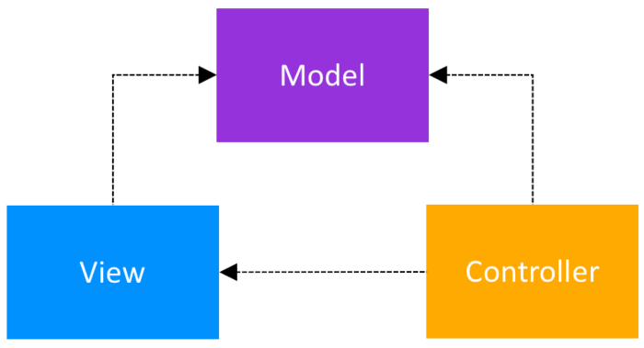

Resim 1.2 Bir MVC Yapısı

**9.Proje Kullanımı**

* Projeyi github üzerinden indiriyoruz. (git clone ile de yapabiliriz. git clone ‘github linki’
* https://github.com/mertcld/LaravelE-Ticaret
* composer update
* mysql’den megieticaret adında bir veritabanı oluşturuyoruz.
* Php artisan migrate
* Php artisan serve
* Daha sonra direkt kayıt olup giriş yapabiliriz.
* <http://127.0.0.1:8000/index>

**10. Proje Yazılım Mimarisi**

**11.Veritabanı**

11.1.PostgreSQL

Kendisini “dünyanın en gelimiş açık kaynaklı ilişkisel veritabanı” olarak tanıtıyor. Nesne ilişkisel bir veritabanıdır. Karmaşık sorguları ve büyük veritabanlarını işler. Bu yüzden çok fazla güzel özelliklere sahiptir. Zengin özelliklere sahiptir ve genişletilebilirdir. Eskiden okumaları MySQL’e göre daha yavaş ama büyük miktarda veriyi daha verimli bir şekilde yazabiliyordu. Fakat son sürümlerde bu aradaki fark neredeyse silinmiştir diyebiliriz. Birçok bulut sağlayıcısı, her iki veritabanının da yönetilen ölçeklenebilir sürümlerini sunar. İşlem düzeyinde veri bütünlüğünü korur ve bu da verilerin bozulmasına karşı korur. Genişletilebilirlik, standartlara uygunluk, ölçeklenebilirlik ve veri Bütünlüğü göz önünde bulundurulurak oluşturulmasından dolayı basit okuma ağırlıklı işler için PostgreSQL yerine MySQL daha iyi bir seçimdir. Sık güncellemelere sahiptir.

PostgreSQL’in Desteklediği Diller: C/C++ , Delphi, Erlang, Go, Java, JavaScript, Lisp, .Net, Python, Tcl R ve diğer diller

11.2. MySQL

Tamamen ilişkisel veritabanıdır. Açık kaynak kodlu olmasına ragmen bazı lisans sorunları vardır. Kurulumu ve yönetimi nispeten daha kolay bir veritabanıdır. Hız ve güvenilirliğe odaklanabilmesi için daha hafif özelliklidir.

MySQL’in Desteklediği Diller: C/C++ , Delphi, Erlang, Go, Java, Lisp, Node.js, Perl, PHP, R

**12.Laravel Mail Gönderme**

Laravel'le mail gönderme işlemini yapabilmek için öncelikle projedeki .env dosyasındaki mail gönderme ayarlarının

yapılması, gerekli bilgilerin girilmesi gereklidir. Mail driver'ı, host bilgisi, port bilgisi, şifreleme(encryption)

bilgisi ve de mail göndermek için kullanılan hesabın giriş bilgileri gibi bilgilerin buraya yazılması gerekli.

Bu bilgiler çeşitli hizmet sağlayıcılarına göre değişiklik göstermekte olup ona göre doldurulmalıdır.

Bu ayarlar yapıldıktan sonra mail göndermek için herhangi bir controller'ın içindeki herhangi bir fonksiyona mail

gönderme komutunu eklememiz yeterli. Görseldeki değişken isimleri projeden projeye değişiklik göstermektedir.

Bu komut mail göndermek için varsa aldığı veriyi mailable'a aktarır. Yoksa da oraya aktarır.

Akabinde mailable belirlenen view klasörünü mail olarak gönderilmesi gereken adrese gönderir.

Temel olarak mail göndermenin mantığı model-view-controller yapısına benzer olup şu şekilde görsel hale getirilebilir.

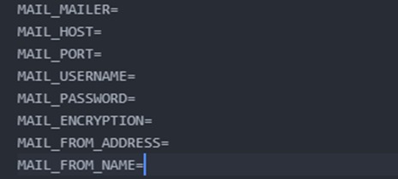

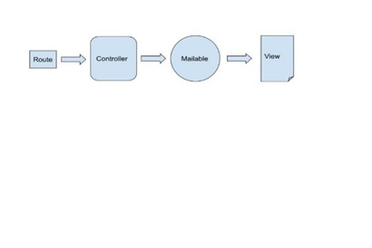

**13.Proje Veritabanı Modeli**

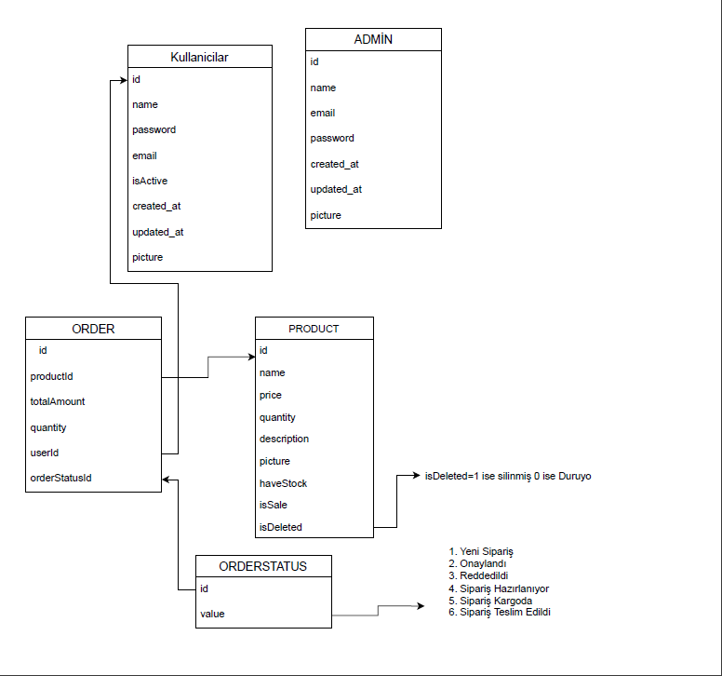

**14.1. Admin Paneli**

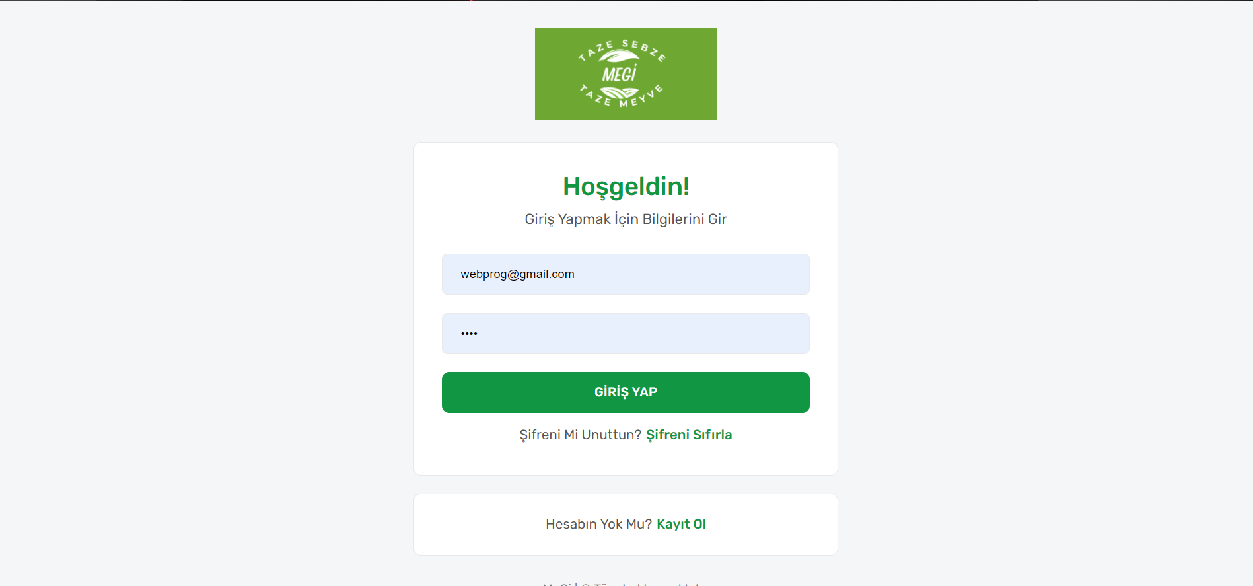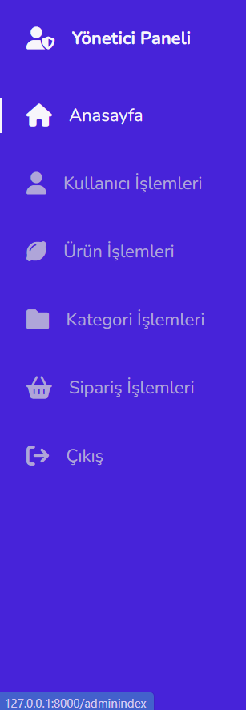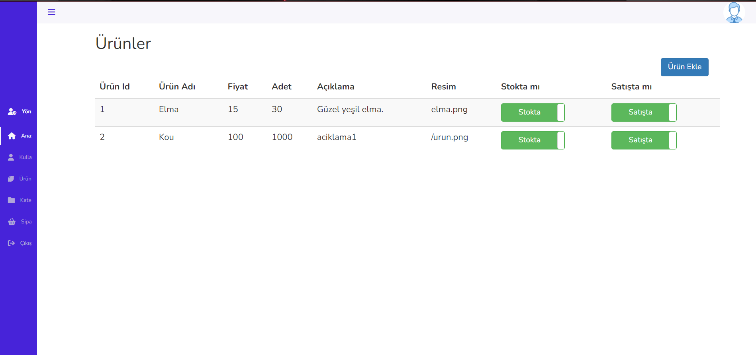

**14.2. Kullanıcı Sayfaları**

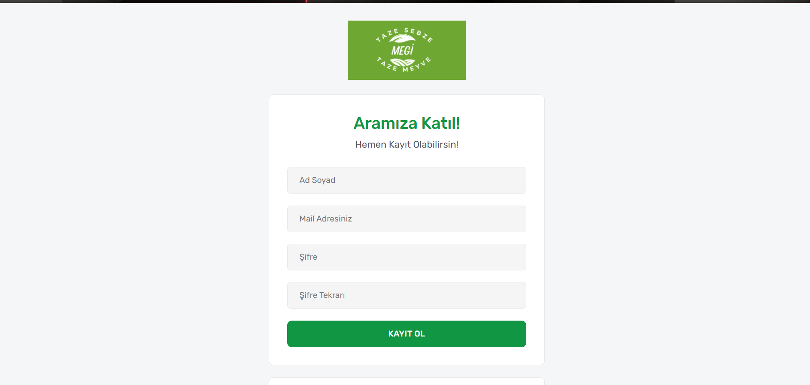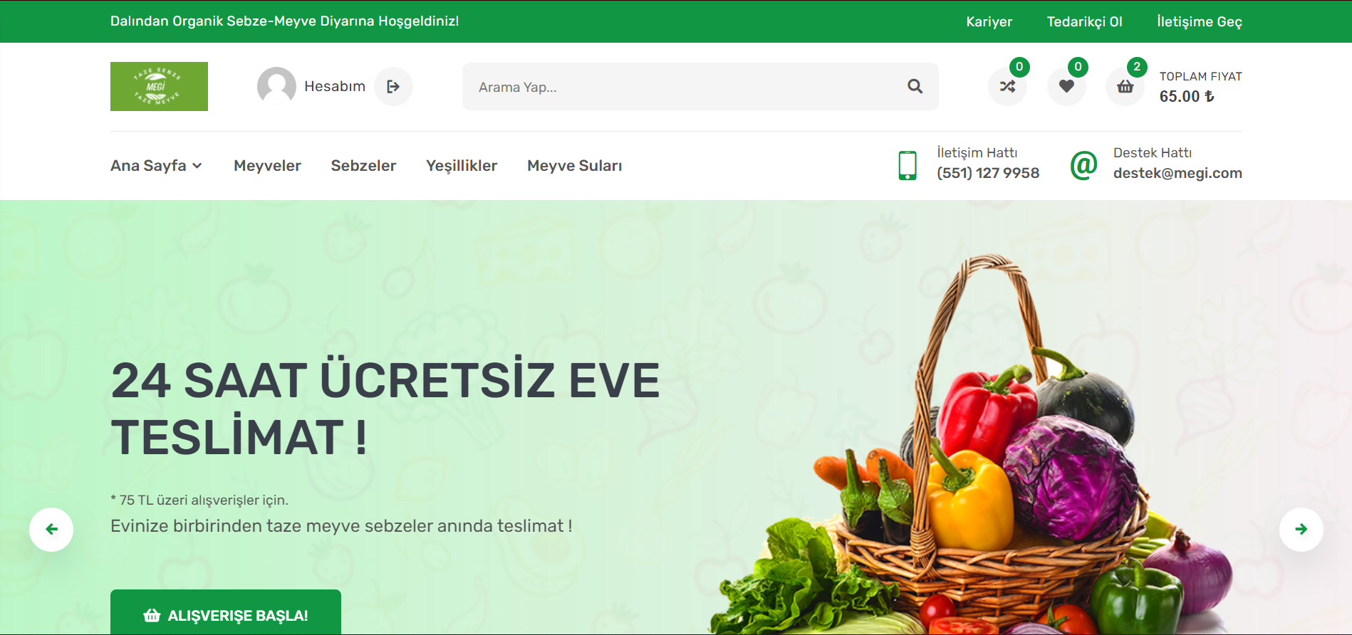

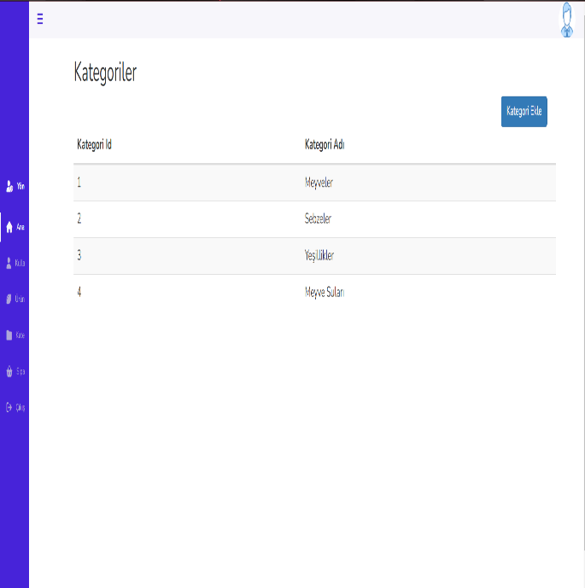

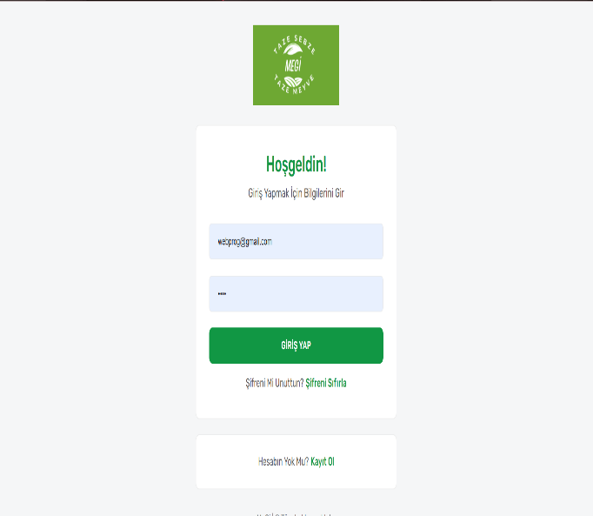

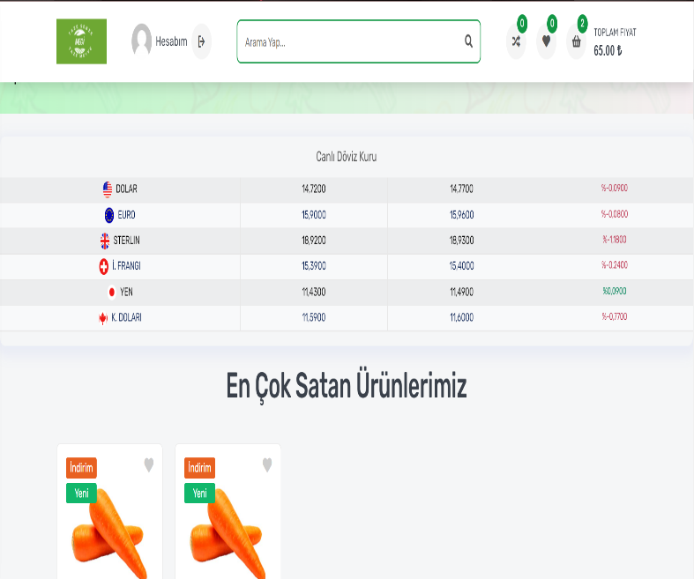

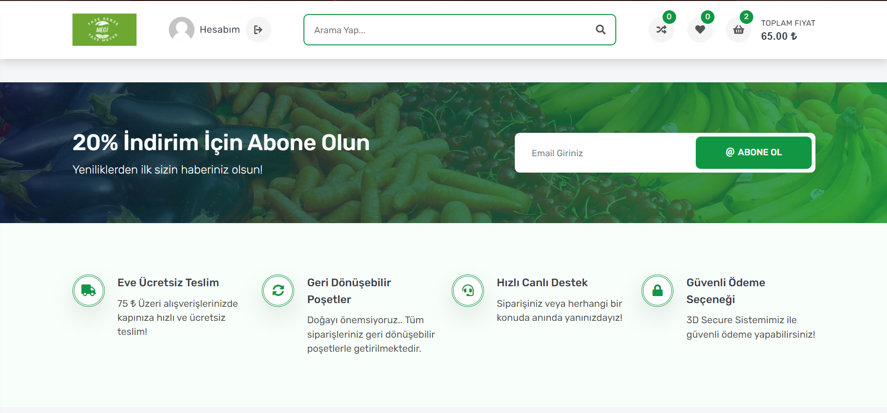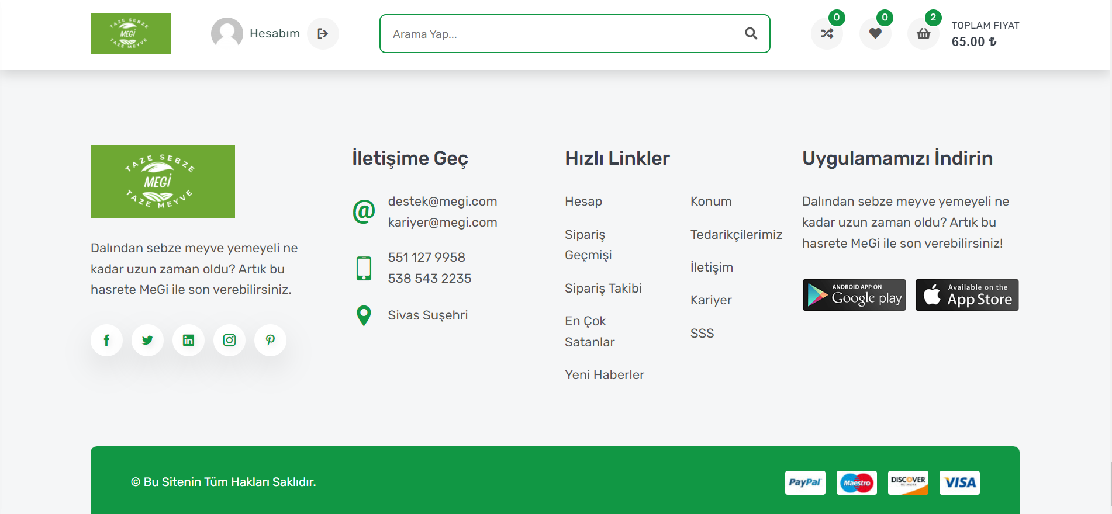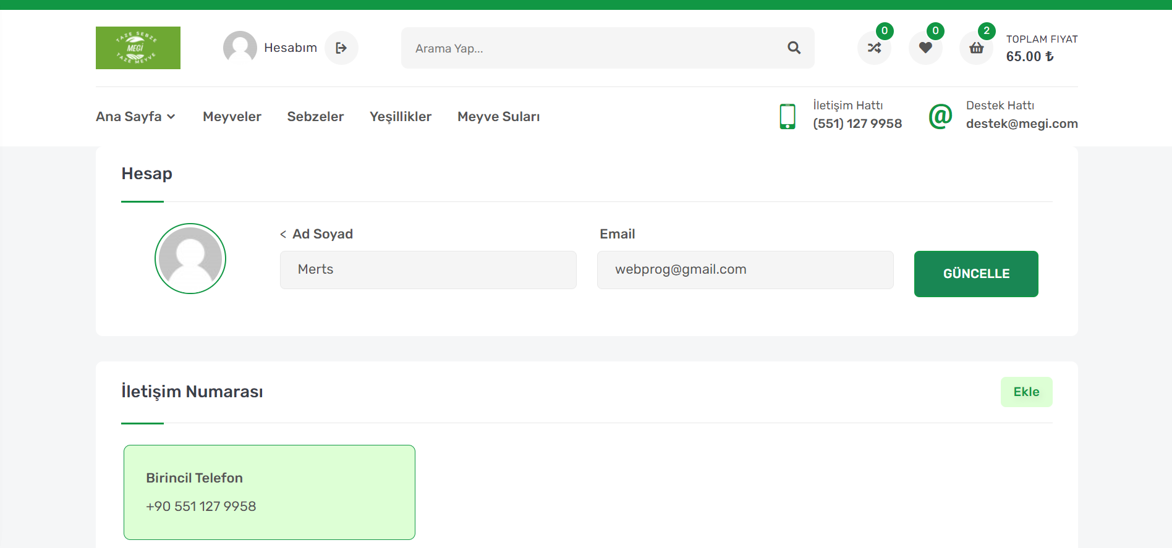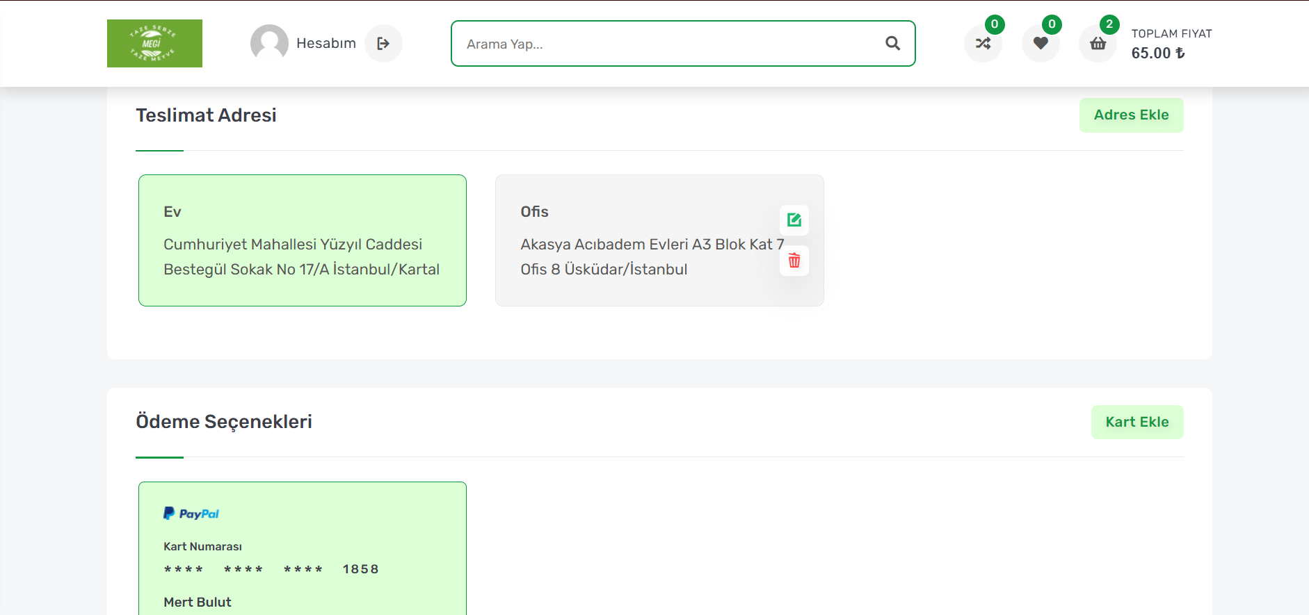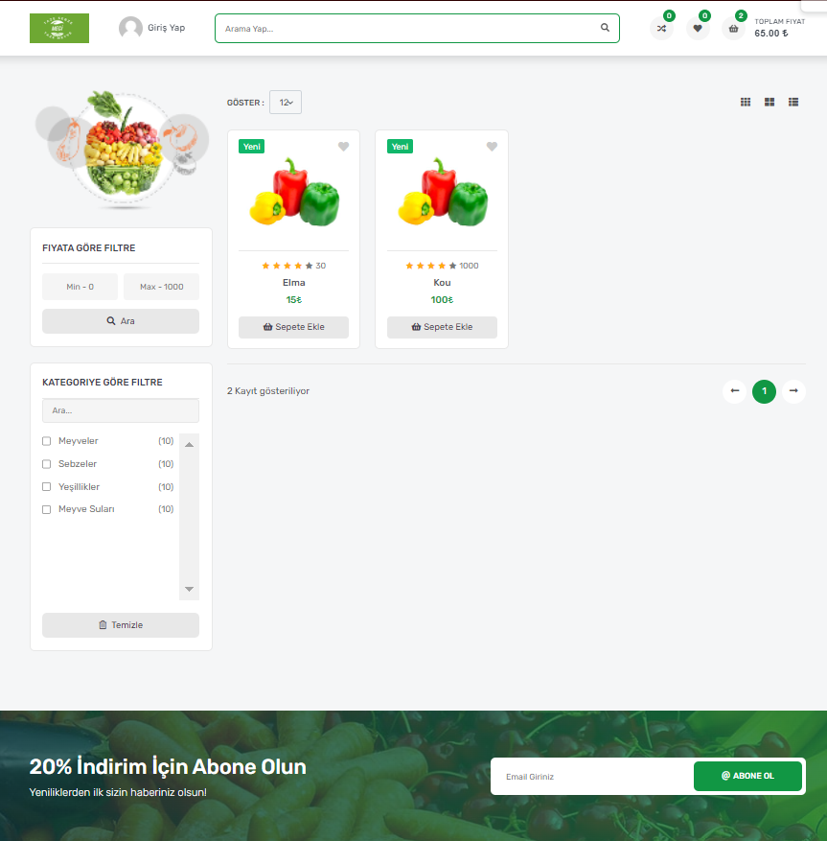

**15.Proje Grup Üyelerine Ne Kattı?**

Gizem Coşkun

Projede grup çalışmasının iyi olduğunu bir kere daha anlamış oldum. Takıldığım birçok noktada takım arkadaşlarımdan aldığım destek hatalarımı daha kolay çözmemi sağladı ve tüm bu süreç bana farklı bir bakış açısı kazandırdı. Diğer yandan böyle büyük bir projede çalışmak bana teknik anlamda çok fazla şey kattı. Daha önce diğer dillerde görüp anlamadığım bazı noktaların mantığını bu projede daha iyi anladım. Ayrıca github kullanıyor olmamız proje kontrolünü çok kolaylaştırdı ve komut kullanımlarımızı pratikleştirdi.

Mert Bulut

Proje laravel frameworkunu daha fazla tanımamı sağladı. İlk defa migrationlar ile büyük bir laravel projesinde çalıştım. Ayrıca takım çalışmasının önemini bu projeyle birlikte çok iyi pekiştirdim. Projemizi git üzerinden takip ettiğimiz için birbirimize olan bağımlılığımız oldukça yüksekti. Merge olmamak için birbirimizin görevlerini sabırla bekledik. Takım çalışması diğer bütün isterlerden daha önemli bence. İyi bir takımla güzel bir proje çıkarttık.

**KAYNAKÇA**

[1] <https://www.avmek.com/blog/php-yazilim-dili-nedir/><https://www.fibiler.com/Divisions/Ehil/Mahzen/Java/TheJavaBook/txt/html/document_Qualifications.html>

[2] https://laravel.com/docs/7.x

[3]https://www.youtube.com/playlist?list=PLl4iwH7T84H9AcKe9TSP7rMfNZN-P3iTC

[4] https://peakup.org/blog/web-uygulamalari-gelistirebileceginiz-diller-ve-platformlar/

[5] <https://www.moveoapps.com/blog/web-application-development-guide/>

[6] <https://www.lim.com.tr/php-nedir-ozellikleri-nelerdir>

[7]https://searchcloudcomputing.techtarget.com/definition/web-application-development

[8] http://gucseninle.blogspot.com/2016/03/server-side-client-side-programming.html

[9] https://ahmetkilinc.net/server-side-ve-client-side-programlama-nedir/

[10] <https://www.comentum.com/guide-to-web-application-development.html>

[11] https://xbsoftware.com/blog/website-development-process-full-guide/

[12]http://iibf.erciyes.edu.tr/guven/web/webuygulamalari.pdf

[13] https://www.bulutwebsite.com/blog/web-gelistirme-nedir.html

[14] https://wmaraci.com/nedir/web-tabanli-uygulama

[15] https://www.brandpartner.com.tr/web-yazilimi-dilleri-ve-onemi

[16] <https://binbiriz.com/web-uygulamasi-gelistirme>

[17] <https://www.mediaclick.com.tr/tr/blog/web-application-nedir>

[18] [https://tr.wikipedia.org/wiki/Web_uygulaması](https://tr.wikipedia.org/wiki/Web_uygulamas%C4%B1)

[19]<https://www.staticapps.org/articles/defining-static-web-apps/>

[20] <https://www.staticapps.org/articles/defining-static-web-apps/>